Vesnice roku 2007
v kraji VYSOČINA

1. Prokládaný bramborák

Veselý Žďár
p. Trávníčková

Suroviny :

1 kg strouhaných syrových brambor, 70 dkg hrubé mouky, 1 hlavička česneku, 2 vejce, sůl, pepř, majoránka dle chuti, 1 plátek krkovičky nebo libového bůčku

Postup :

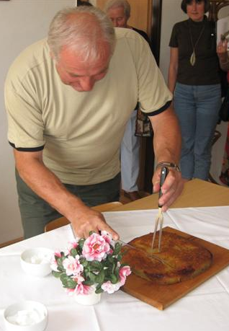
Maso 1 den dopředu naklepeme, osolíme, opepříme a necháme uležet. Na pánev dáme vrstvu bramborového těsta, pak položíme maso a přikryjeme další vrstvou bramborového těsta. Vrstev může být libovolný počet. Pečeme asi 60 – 100 minut na 200 C.

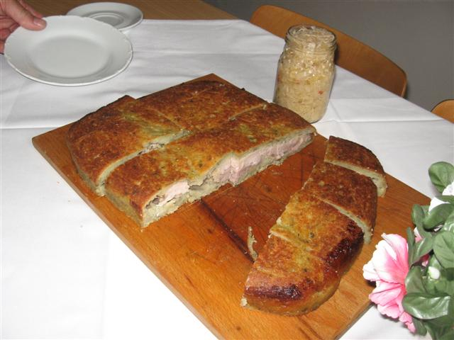

2. Bramborové šišky s mákem

Nová Říše
Helena Váchová

Suroviny :

500 g brambor, 200 g hrubé mouky, 120 g máku, 70 g moučkového cukru, 50 g másla, 1 žloutek, voda, sůl,

Postup :

Omyté brambory uvaříme ve slupce, oloupeme a nastrouháme na struhadle nebo umeleme. Dáme na vál, osolíme, přidáme žloutek, mouku, podle potřeby vodu a vypracujeme hustější těsto, které necháme 20 minut odpočinout. Potom těsto rozdělíme na několik části a z každé části utvoříme tenký váleček o průměru 1 cm a nakrájíme jej na kousky. Kousky těsta rozválíme na válu posypaném moukou na šišky, které uvaříme ve větším množství osolené vody. Během vaření je občas zamícháme, aby se nepřichytily na dno hrnce. Uvařené šišky vyndáme dírkovanou naběračkou, necháme okapat, posypeme mákem promíchaným s cukrem a pokapeme rozpuštěným máslem.
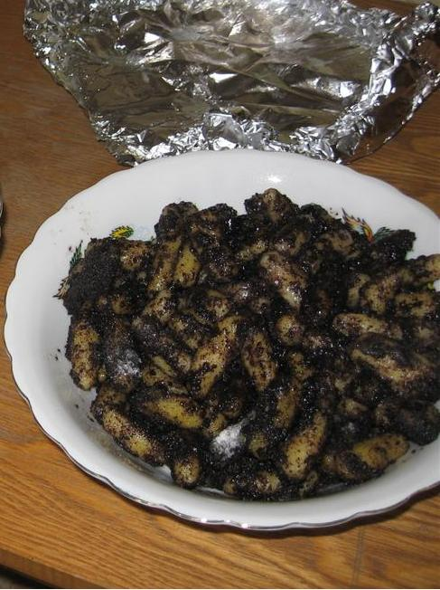

3. Grázlův mls
Vítězný recept

Nové Syrovice
Vojcek Spurný

Suroviny :

6 větších brambor, 300 g salámu vysočina, 200 g slaniny, 200 g sýra niva, 150 ml smetany ke šlehání, 3 stroužky česneku, zelenina na oblohu

Postup :

Brambory lehce povaříme, částečně zchladíme a rozkrojíme na půl. Každou polovinu lžičkou vydlabeme a plníme připravenou směsí. Směs vyrobíme z nastrouhaného salámu, sýru a smetany. Na jednotlivé brambory pokládáme plátky slaniny, uložíme na pekáč, přikryjeme alobalem a v rozehřáté troubě zapékáme. Brambory podáváme se zeleninovou oblohou.
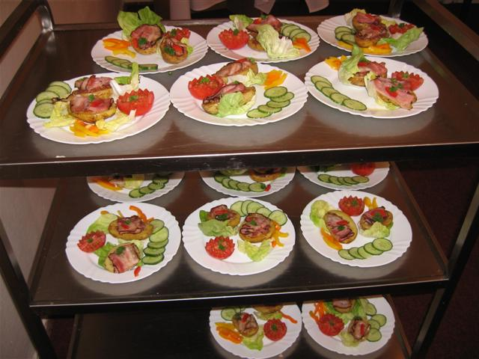

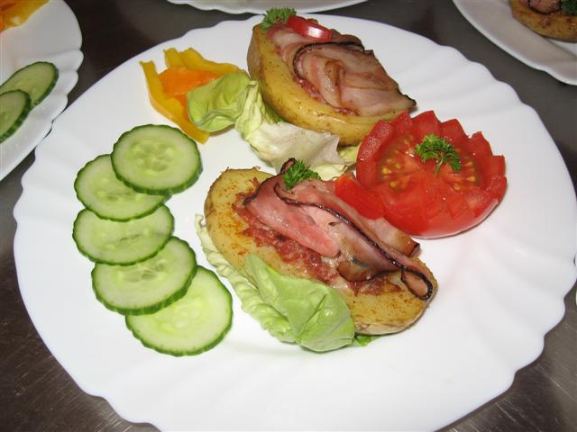

4. Bramborové pekáčky

Zvěrkovice
p. Bartuňková

Suroviny :

uvařené brambory, hladká mouka, sůl, sádlo, povidlí (popř. dle chuti marmeláda), vál, váleček

Postup :

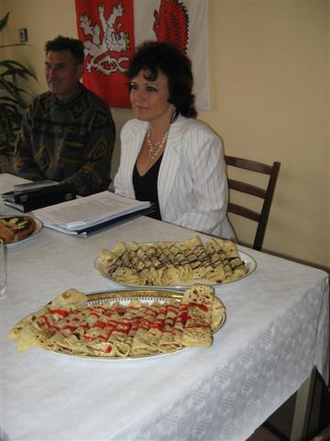
Nejprve uvaříme brambory cca 1kg ( nejlépe jsou vařené o den dříve). Oloupeme a na jemném stroužku nastrouháme. Na připravený pomoučněný vál dáme strouhané brambory, špetku soli a hladkou mouku. Tu přidáme takové množství, aby se těsto dobře propracovalo a na vále nepřilepovalo. Mouky dáme přiměřené množství, aby pekáčky nebyly tvrdé. Vypracujeme hladké těsto a dáme stranou. Ukrajujeme malé kousky, cca 3cm x 3cm, ze kterých vyvalujeme placičky silné cca 0,5 cm. Tyto placičky dáváme péct na sucho, nejlépe na klasických kamenných plotýnkách. Opečené z obou stran potřeme sádlem. Dle chuti promažeme povidlím, nebo marmeládou, stočíme do ruličky a můžeme podávat.

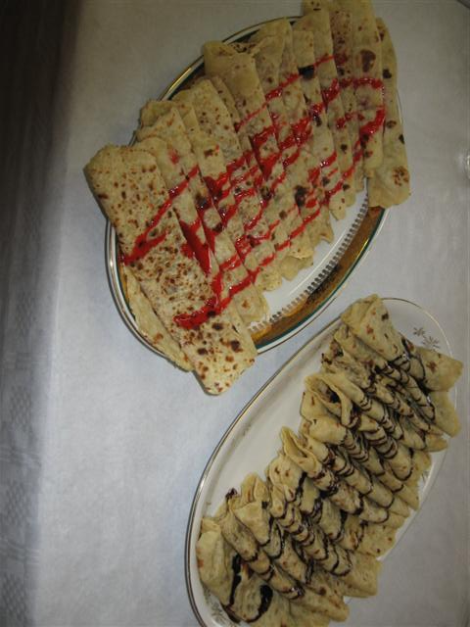

5. Bramborové rohlíčky s ořechovou nádivkou

Myslibořice
Marie Novotná

Suroviny :

35 dkg hladké mouky, 20 dkg vařených strouhaných brambor, 5 dkg cukru krupice, 5 dkg rozpuštěného másla, ½ kostky kvasnic, 125 ml mléka, špetku soli, 1 vajíčko, citrónová kůra

Nádivka:
12 dkg cukru, 12 dkg strouhaných ořechů, 10 dkg strouhanky, 2 lžíce marmelády, 12 lžic mléka, citrónová kůra

Postup :

Těsto řádně propracujeme a necháme vykynout. Mléko přivedeme do varu, přidáme cukr, ořechy a strouhanku. Provaříme a přidáme marmeládu a citrónovou kůru. Necháme vychladit.
Vykynuté těsto rozdělíme na bochánky. Rozválíme bochánek na placku a rádýlkem rozdělíme na 8 dílků. Naplníme nádivkou a stočíme do tvarů rohlíčků. Na plechu potřeme rozšlehaným vajíčkem a necháme ještě chvíli kynout. Upečené posypeme cukrem.
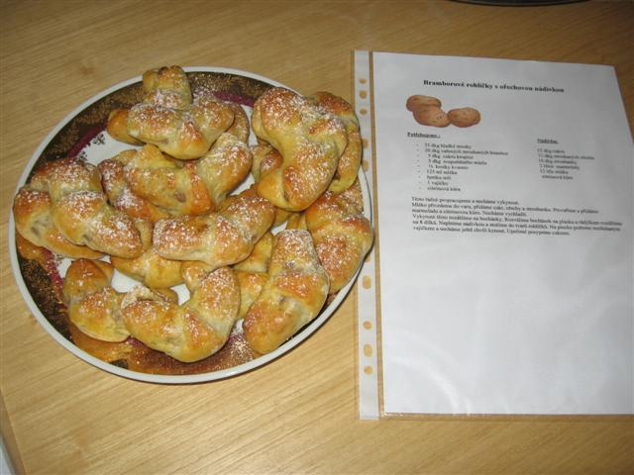

6. Studenecké šťouchané brambory

Studenec
p. Zahradníčková

Suroviny :

brambory, slanina, sůl podle počtu strávníků, zdravotních omezení, vydané energie.

Postup :

Slaninu nakrájíme do prázdného suchého hrnce, přidáme oloupané, na kostky nakrájené brambory, mírně posolíme a přiklopíme pokličkou. Plotnu zapneme na max. asi 1-2 minuty, dále dusíme pozvolna.
Uvařené brambory rozšťoucháme.
V létě pro osvěžení můžeme přidat kysané zelí, v zimě hned do studených brambor majoránku.

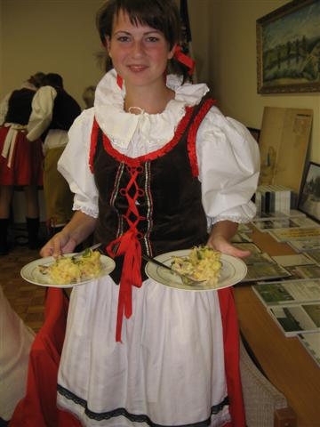

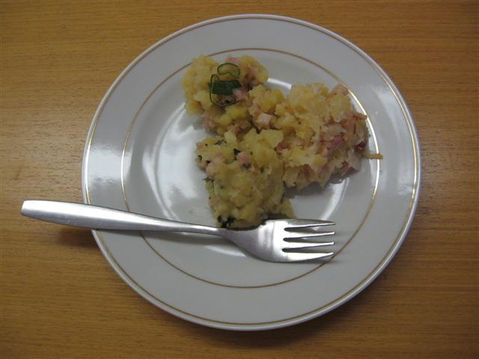

7. Bramborové řezy

Rudíkov
Jaroslava Střechová

Suroviny :

40 dkg brambor, 5 dkg kakaa, 8 dkg hrubé mouky, 8 vajec, 30 dkg moučkového cukru, čokoládová poleva

Postup :

Na misku nastrouháme vařené brambory, přidáme kakao a mouku. Utřeme žloutky s cukrem a přidáme sníh z bílků. Vše zamícháme. Upečené a vychladlé potřeme nastavovaným krémem. Polijeme čokoládovou polevou a ozdobíme podle vlastní fantazie.

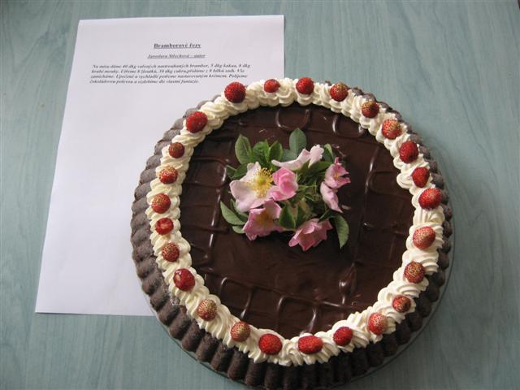

8. Bramborové koblihy

Hluboké
p. Březinová

Suroviny :

½ kg vařených brambor, ½ kg polohrubé mouky, 1/8 l mléka, kostka kvasnic, 2 žloutky, 2 lžíce rumu, 1 lžíce cukru, sůl

Postup :

Do vlažného mléka dáme cukr, kvasnice a necháme vykynout. Vykynuté přidáme do nastrouhaných, vařených prochladlých brambor, přidáme mouku, 2 žloutky, rum, sůl a vymícháme hladké těsto. Podle potřeby můžeme přidat mléko. Po půl hodině těsto přemícháme a ještě necháme kynout. Potom uděláme na vále koblihy, necháme chvilku vykynout a smažíme tak, že je dáváme do rozpáleného oleje horní stranou dolů. Na usmažené můžeme dát sladkou marmeládu nebo slanou pomazánku.

Pomazánka bramborová
5 dkg vařených brambor jemně strouhaných, 5 dkg měkkého sýru bez příchutě, 1 lžíce majonézy, koření podle chuti nebo česnek
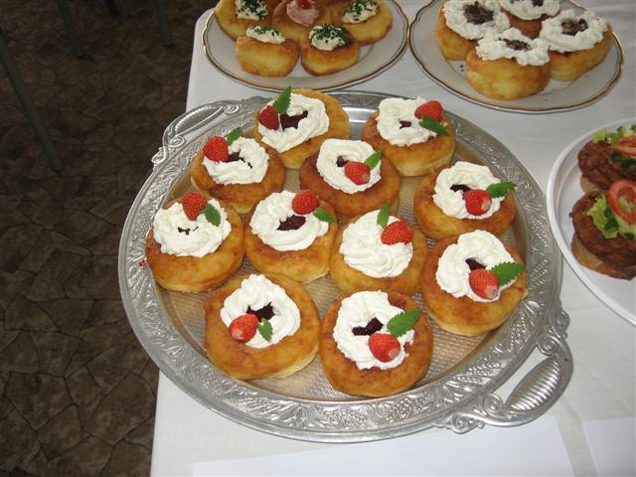

9. Bramborové langoše

Uhřínov
Jana Necidová

Suroviny :

2 nastrouhané brambory, 30 dkg hladké mouky, mléko, kvásek, sůl

Postup :

Všechny suroviny se zpracujeme jako těsto a necháme vykynout. Vytvořené langoše smažíme na tuku. Před podáváním potřeme česnekem nebo kečupem. Možno jíst i na sladko s džemem.

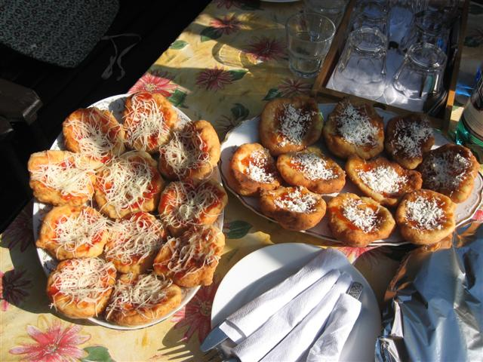

10. Pekáčky

Vír

Suroviny :

Brambory, mouka, sůl, sádlo, povidla

Postup :

Studené brambory uvařené ve slupce oloupeme, pomeleme na masovém strojku /možno nastrouhat/, osolíme, přidáme mouku a vyválíme na vále. Mouky tolik, aby se těsto nelepilo. Z části ukrojeného těsta vyválíme váleček, který nakrájíme na cca 1,5 cm kolečka a vyválíme válečkem na nudle. Pečeme na plotně /nejlépe na sporáku na tuhá paliva/. Plotnu je třeba rozehřát a opatrně topit. Je třeba, aby se pekáčky opékaly pomalu, aby se nepřipálily. Upečené mastíme sádlem, máslem. můžeme potřít povidly. Jsou dobré s bílou kávou.

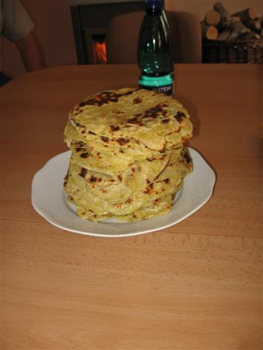

11. Zapečené brambory

Křižánky
Dana Hermonová

Suroviny :

1,40 kg brambor, 20 dkg sýru (NIVA), 25 dkg uzeniny, 3 vajíčka, 1 špenát, sůl, pepř, kmín, sádlo na vymazání bábovky

Postup :

Na polovic uvařené brambory nakrájíme. Špenát si ochutíme.Do vymazané a strouhankou vysypané bábovky dáváme vrstvu brambor a uzeniny se špenátem. Posypeme trochou sýra a takto vrstvy střídáme. Na konec zalijeme rozšlehaným vajíčkem. Pečeme asi ½ hodiny.

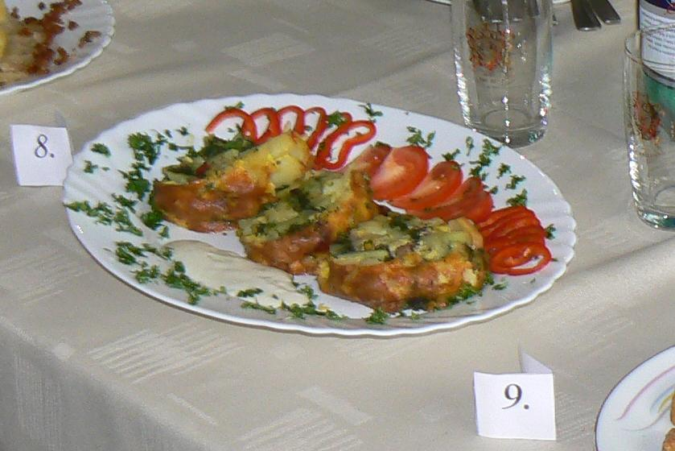

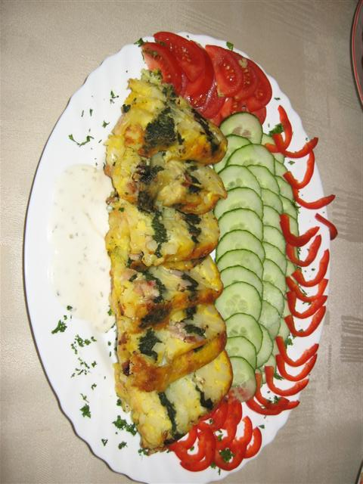

12. Kostrbáč s bramboračkou

Matějov
Marie Lysá

Suroviny :

1 kg brambor, 2 hrnky hrubé krupice, 2 cibule, 6 stroužků česneku, 200 g škvarků, sůl, mletý pepř, majoránka

Postup :

Vařené brambory rozmačkáme a dáme do pekáče, ve kterém jsme předtím na tuku osmahli škvarky. Přidáme krupici, nadrobno nakrájenou cibuli, rozmačkaný česnek, mletý pepř, majoránku a sůl. Vše promícháme a dáme do vyhřáté trouby péct. Během pečení neustále mícháme, až se vytvoří dozlatova opečený kostrbáč, podáváme s bramborovou či chlebovou polévkou.

Do vody dáme vařit zeleninu (mrkev, petržel, celer, květák, růžičkovou kapustu …), brambory, cibuli a kroupy. Ke konci vaření přidáme tuk, vejce,pepř, majoránku a mletý česnek.

